Отчет о проведении «Весенней недели психологии – 2024»
МКДОУ «Слободо-Туринский детский сад «Аленка»

«Улыбка — вещь бесплатная.
Простая и понятная.
Доступная для всех.
Когда мы улыбаемся,
Мы самоисцеляемся.
И силой наполняемся,
Дарующей успех.»

Под таким девизом прошла Неделя психологии в нашем дошкольном учреждении.
Весенняя «Неделя психологии – 2024» (далее – Неделя психологии) как специально организованный комплекс мероприятий в образовательной организации зарекомендовала себя в качестве эффективного инструмента создания психологически безопасного и развивающего образовательного пространства. Такое пространство формируется, в том числе, благодаря вовлечению всех участников образовательных отношений в деятельность, позволяющую лучше узнать самого себя, понять окружающих и научиться управлять своими состояниями. Проведение Недели психологии предполагает деятельное участие в ней как обучающихся, так и взрослых.
С 22 по 27 апреля у нас прошел интересный и увлекательный марафон «Неделя психологии». Сформировать общее настроение оптимистической тональности, настрой на «психологическую волну», стимулирование интереса к психологическим знаниям и работе психолога у родителей и сотрудников сада, создание благоприятного психологического климата – вот немногие задачи, которые ставились мною, как педагогом - психологом при выстраивании данного проекта.
«Путешествие в страну Чувств» увлекло детей старшей группы в царство Короля страны Чувств, которого заперли в темнице Обида, Злость и Страх. Ребятам нужно было выполнить задания, чтобы найти ключ от темницы, ориентируясь по карте. Дети преодолевали все трудности и освободили Короля.

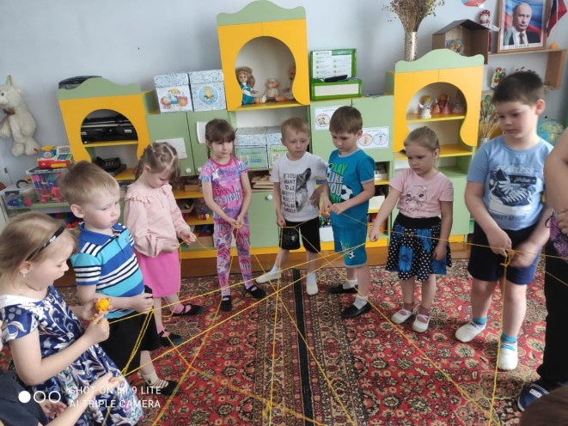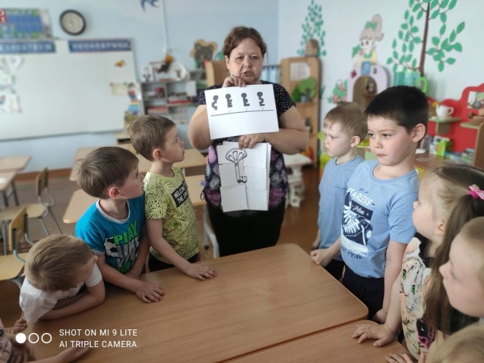

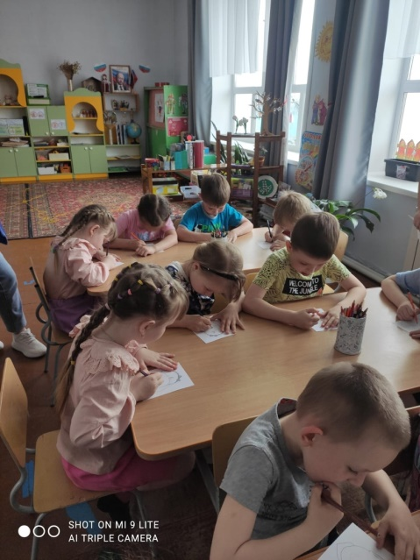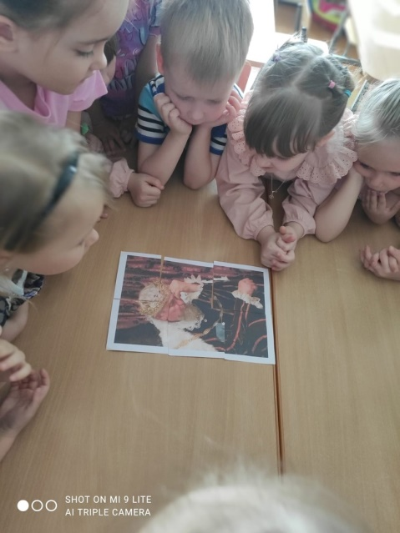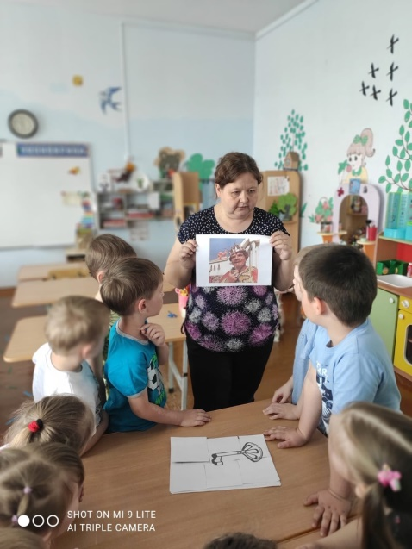

К ребятам средней группы пришел клоун Клепа. Он забыл все эмоции, осталось только одно веселье. Дети вспоминали:
-какие эмоции они знают,
-играли с грустной тучкой, превращая ее в веселую,
-определяли эмоции у сказочных героев,
- сделали памятку для Клепы про чувства.
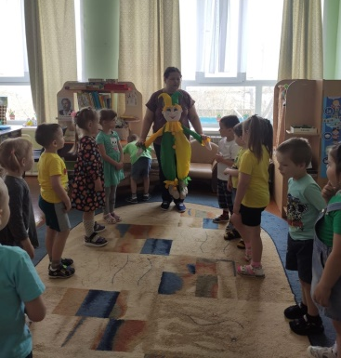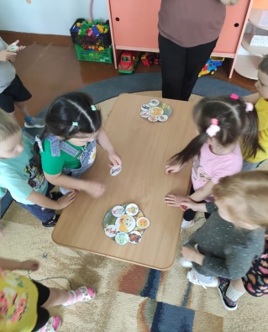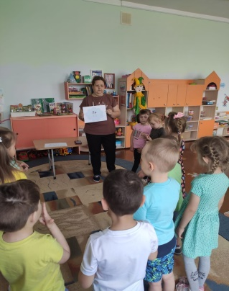
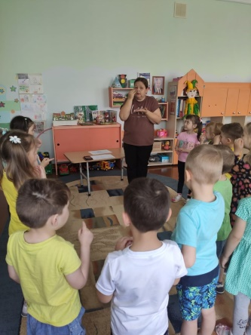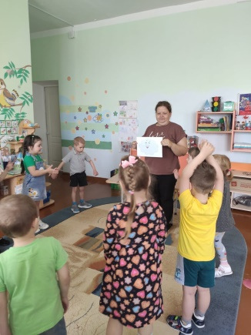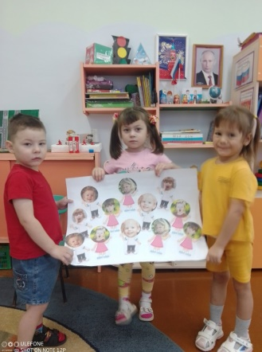

Совместная деятельность педагогов и родителей по воспитанию и развитию детей плодотворно отражается на психологическом развитии ребенка. В рамках недели психологии прошел семинар – практикум на тему: «Вся семья вместе – и душа на месте». На данном мероприятии родители представили опыт по воспитанию и развитию творческих и спортивных детей, рассказали о семейных традициях, благотворно влияющих на формирование личности ребенка. Также участники встречи разбирали педагогические ситуации и оценивали свою работу.
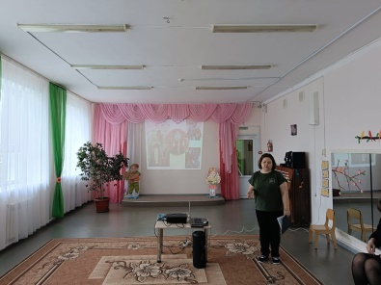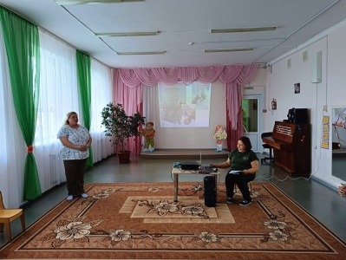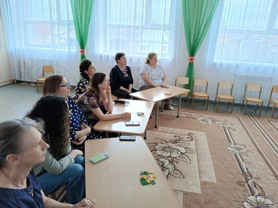
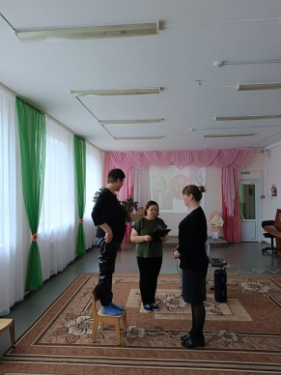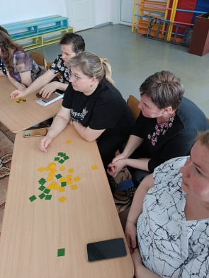

Проводились также индивидуальные коррекционно-развивающие занятия

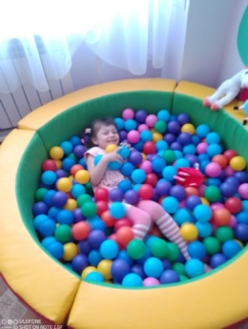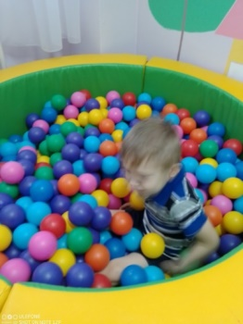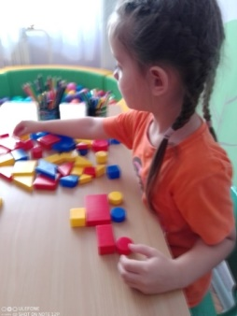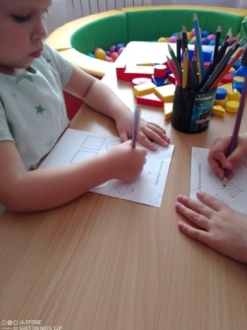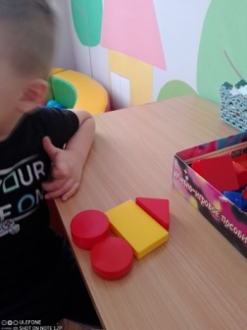

В рамках проведения клубного часа ребятам подготовительной группы довелось обсуждение темы о силе, мужестве и героизме участников СВО. Ведь своим примером военнослужащие воспитывают у детей сочувствие, понимание, поддержку. Дети делились разными впечатлениями и эмоциями от просмотренных видео и презентации. Сделали для военнослужащих письма с рисунками, чтобы поддержать их.
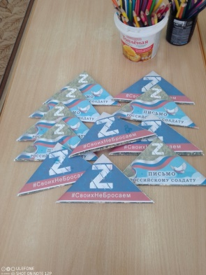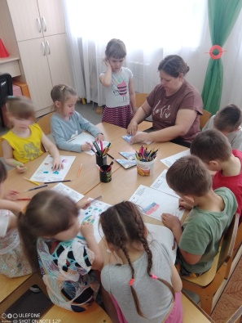

Психологическая неделя, организованная, для всего педагогов, детей и родителей – это особенная здоровая среда, которая на определенное время создается в ДОУ. Эта среда создает благоприятный климат для общения, познания и раскрытия собственной личности.

